Педагоги - победители 2014-2015 учебный год
Муниципальный этап
конкурса Фестиваль педагогических идей
ФИО педагога | Номинация
Аракелян Светлана Спиридоновна  Заместитель директора по воспитательной работе, учитель русского языка и литературы, высшая квалификационная категория.  Классный руководитель 9 «А» класса,  Руководитель Клуба Интернациональной дружбы « Радуга».  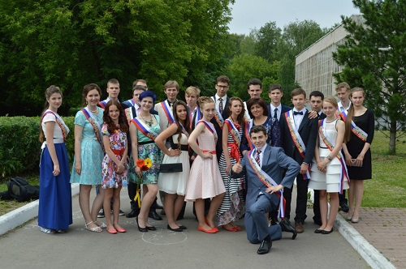 | Номинация  Классный час  « Единство непохожих»
Козлова Елена Васильевна  заместитель директора по УВР, учитель биологии, высшая квалификационная категория.  Классный руководитель 9 «Б» класса,  Руководитель Клуба Путешественников.  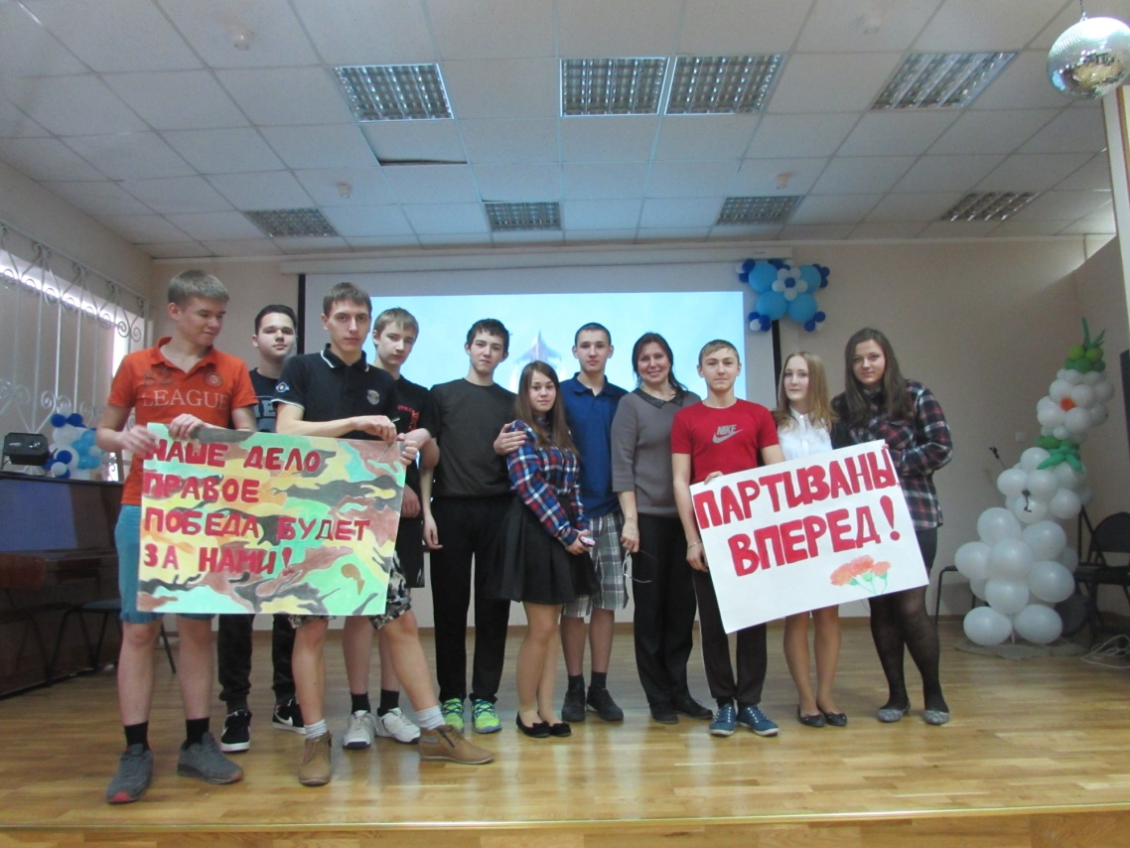 | Номинация  Программа внеурочной деятельности  « Мир вокруг нас. Национальный парк « Лосиный остров»
Соколова Татьяна Николаевна  Учитель математики, высшая квалификационная категория.  Руководитель школьного методического объединения естественно – математического цикла.  Классный руководитель 10 «А» класса  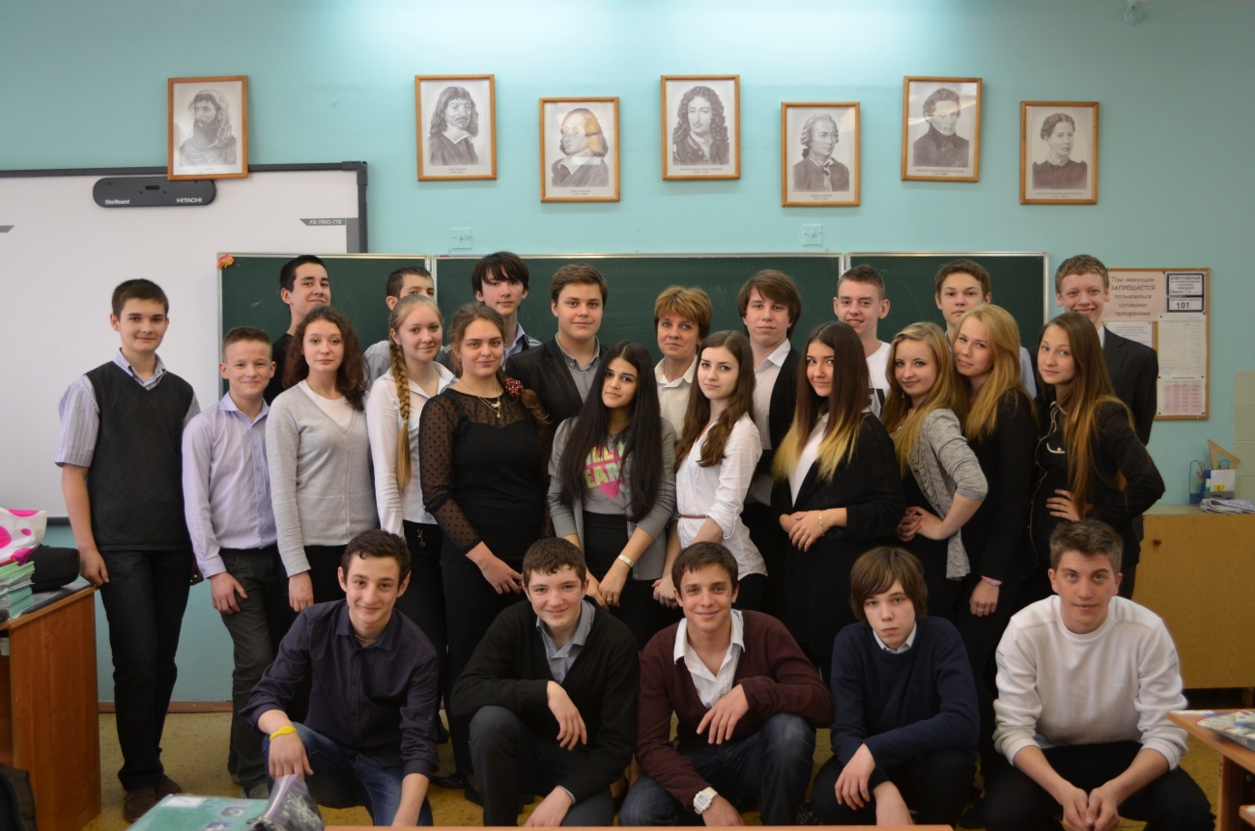 | Номинация «Занятие»  Повторно – обобщающий урок по математике « Путешествие по городу»

